Оперативная информация

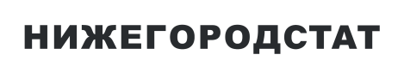

11 декабря 2024 года

**О СРЕДНИХ ПОТРЕБИТЕЛЬСКИХ ЦЕНАХ**

**НА МОЛОКО ПИТЬЕВОЕ ЦЕЛЬНОЕ ПАСТЕРИЗОВАННОЕ 2,5-3,2% ЖИРНОСТИ ПО НИЖЕГОРОДСКОЙ ОБЛАСТИ**

|  |  |  |
| --- | --- | --- |
|  | Средние  потребительские цены, рублей за литр | |
| Октябрь 2024 года | Ноябрь 2024 года |
| Нижегородская область | 76,59 | 79,27 |
| г. Нижний Новгород | 76,79 | 79,89 |
| г. Арзамас | 72,46 | 75,34 |
| г. Дзержинск | 79,75 | 81,63 |
| г. Лысково | 77,15 | 80,55 |
| г. Семенов | 74,85 | 74,41 |
| г. Урень | 84,36 | 85,94 |